Муниципальное бюджетное общеобразовательное учреждение
средняя общеобразовательная школа №2 г. Нижний Ломов

НАУЧНО-ПРАКТИЧЕСКАЯ
КОНФЕРЕНЦИЯ
«СТАРТ В НАУКУ»

Исследовательская работа

«Влияние интеллекта
на адаптацию человека
в окружающем мире»
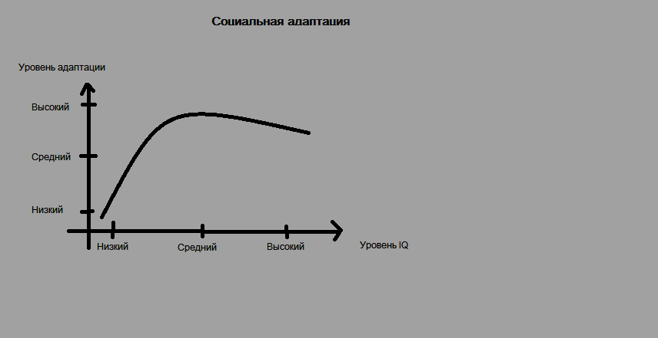

Выполнила:
Акмашева Олеся,
ученица 11 «К» класса
МБОУ СОШ №2
г. Нижний Ломов

Руководитель:
Воробьева
Ольга Владимировна,
учитель математики

г. НижнийЛомов, 2017

Содержание
1.Введение. ………………………………………………………………………3
2. Интеллект. Виды интеллекта…………………………………………………5
3. Исследование «Интеллект - адаптация»…………..........................................8
3.1. Особенности определения уровня IQ……………………………….…......8
3.2.Типы адаптации. Зависимость социальной адаптации от интеллекта..….11
3.3.«Побочные» факторы, влияющие на социальную адаптацию……….….16
4. Заключение. ………………………………………….……………………….19
5. Источники информации..……………………………………………………..20
6. Приложения……………………………………………………………………21

1. Введение
Люди отличаются своими умственными, или интеллектуальными способностями. В конечном счете, это приводит к тому, что каждый человекпо-своему приспосабливается к жизненным ситуациям. Одним это удаетсялучше, другим - хуже. За счет чего возникают эти различия? Возможно, онизаложены от природы, а может быть, складываются в процессе обучения ивоспитания. Умственные способности человека являются одной из наиболеесоциально значимых характеристик.
Многие мои друзья и знакомые отождествляют понятие «интеллект» смыслительными операциями, со стилем и стратегиями решения проблемных ситуаций, со способностью к учению, к познанию, с индивидуальными особенностями ориентирования в ситуации, с адаптацией к существующим обстоятельствам жизни. Ученые, объединяя в проявлениях интеллекта в поведении такие характеристики, как оперирование абстракциями, способность учиться, адаптироваться к обстоятельствам, называют их общей способностью к переработке информации. Меня заинтересовала связь между уровнем интеллекта у человека и его способностью адаптироваться в окружающей его социальной среде, поэтому тему своей работы я определила следующей формулировкой «Влияние интеллекта на адаптацию человека в окружающем мире».
Актуальность исследования, на мой взгляд, заключается в необходимости для современного человека знаний о возможностях собственного интеллекта, а современная ситуация на рынке труда заставляет нас совершенствовать собственные возможности адаптации. Следовательно, мы должны, прежде всего, уметь их определять и изучать.

Цель:доказать, что интеллект связан со способностью социальной адаптации в окружающей среде.

Гипотеза: чем выше уровень интеллекта человека, тем выше его способность адаптироваться в окружающем миреи наоборот.
Объект исследования: уровень интеллекта и социальной адаптации.
Предмет исследования: взаимосвязь между адаптивной способностью и интеллектом.
Задачи:
1. Изучить психологическую и научно-популярную литературу, содержащую сведения об интеллекте.
2. Провести тестирование своих ровесников, представителейвсех ступеней социального лифта на уровень интеллекта и адаптивную способность к окружающей среде.
3. Установить наличие или отсутствие связи между способностью адаптироваться в условиях окружающей среды и уровнем интеллекта.
Для решения этих задач были использованы следующие
методыисследования:
- эмпирические (наблюдение, сравнение),
- общенаучные (анализ, синтез, обобщение),
- социологические (опрос, тестирование);
- практические (сравнительный анализ данных, построение графиков и диаграмм).

2. Интеллект. Виды интеллекта
Что же такое интеллект? Интеллект (уровень IQ) – это способность или умение применять память, навыки, мышление и воображение согласно текущей деятельности.Роль интеллекта в достижении цели, и успехов в жизни сложно недооценить. Считается, чем мы умнее – тем проще решать жизненные задачки, тем проще добиться успеха в любой деятельности. Но в том то и дело, что «в любой» — это ложное обобщение. Если человек- отличный математик, признанный гений в этой области, то это совершенно не означает, что дома у него все в порядке, что в личной жизни или, вообще, в общении с людьми он успешен.
Оказывается, мы можем быть очень умны в одном, и совершенно бездарны в другом. Хотя нет – не оказывается, мы это и так знали, не так ли? Чтоб достичь успеха в определенной области, нужно развивать соответствующий интеллект(мышление) для этой области!Никакие правильные правила или формулы успеха нам не помогут, без достаточного ума их применять. Существует 10 видов интеллекта:

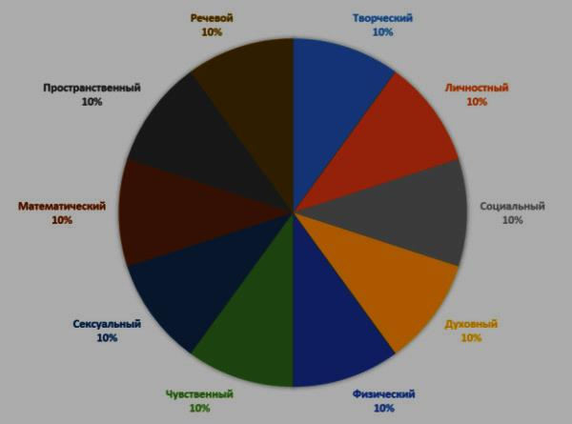
Физический интеллект
«В здоровом теле – здоровый дух». Это способность (умственный навык) поддерживать свой организм в прекрасной, как физической форме, так и обладать отличным здоровьем. Анекдотический пример: про «качка», который знает, как правильно жать штангу в 260кг, но при этом думает, что голова ему дана ,чтоб через нее есть.

Пространственный интеллект
Какое точное расстояние от вашего дома до школы или ближайшего банка? За эти знания и умения ориентироваться в пространстве, способность визуально реконструировать у себя в воображении любую объёмную сцену – отвечает пространственный интеллект. Он лучше всего развит у водителей-дальнобойщиков, футболистов, архитекторов.

Математический интеллект
Как у вас с математикой в школе? Ваша оценка по этому предмету точно соответствует вашей умности в этом. Данный случай, я думаю, не нуждается в примерах.

Речевой интеллект
Оценки по языкам и способности к иностранным выражают этот вид интеллекта. Часто тесты проверки как умственных способностей, так и другие психологические тесты связаны с речевым интеллектом. К счастью, он легко развивается, было бы только желание.

Социальный интеллект
Умение общаться, быть душой компании, способность повести за собой людей – это не полный перечень того, за что отвечает социальный интеллект. Это один из фундаментов для построения личного счастья. Часто людям с ярко выраженным социальным умом – доверяют больше, чем они того заслуживают, и прощают больше. Примеры: политики, ораторы. Любопытно то, что быть интересным, это не значит быть экспертом в той области, о которой этот человек так интересно выражается.

Чувственный интеллект
Этот интеллект до недавней поры игнорировался. Это способность пользоваться всеми пятью физическими чувствами (плюс «шестое чувство» — интуиция). Примеры: успешный музыкант, художник, кулинар. Если хотим добиться успеха в том, что можно ощутить нашими органами обаяния, нужно развивать именно этот интеллект. Интересно то, что ученые установили – это не просто данность природы – видеть, слышать, и т.д., а настоящее умение, которое развивается. Теперь понятно, почему у древних индейцев всего было 8 оттенков цвета, другие цвета – они просто не видели! (у эскимосов более 20 характеристик снега, но мы даже не догадываемся, что снег бывает разный.)

Личностный интеллект
Самопознание – вот ключевая характеристика этого интеллекта. Отвечает за то, насколько вы себя знаете, уверены в себе. Ведь верно и объективно смотреть на цели в жизни и на свои способности их реализовать – определяющий фактор успеха! (Удачливые люди берут тяжёлые цели, а неудачники— неосуществимые).

Сексуальный интеллект

Духовный интеллект
Гуманизм в высшей ее степени – характеризует людей с высоким духовным интеллектом. Не важно, к какой вере принадлежит человек или к какой конфессии. Главная цель таких людей: чтоб наши дела были всем во благо! Духовный интеллект развит в каждом – это наше внутреннее понимание добра и зла, что правильно, а что нет.

Творческий интеллект
Отвечает за умение изобретать новое или находить другое применениетрадиционному. Хорошая новость в том, что его можно улучшить. Обычно, все гении наделены очень высоким творческим интеллектом.
Американский психолог Дж. Рензулли предлагает модель интеллектуальной одаренности ,которая является «местом пересечения» трех факторов:
- интеллектуальные способности выше среднего уровня;
- креативность (творчество);
- мотивационная включенность.
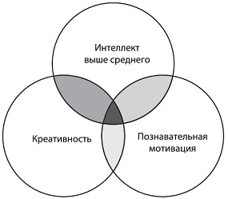

3. Исследование «Интеллект - адаптация»
3.1.Особенности определения уровня IQ
Один из видов проверки интеллекта человека- тест на уровень IQ. Существует большое разнообразие данных тестов. Наиболее распространенным является тест Айзенка.Тест Айзенка — тест коэффициента интеллекта (IQ), разработанный английским психологом Гансом Айзенком. Известно восемь различных вариантов теста Айзенка на интеллект.Они предназначены для общей оценки интеллектуальных способностей с использованием словесного, цифрового и графического материала с различными способами формулировки задач. Таким образом, можно надеяться на взаимную нейтрализацию достоинств и недостатков; к примеру, человек, который хорошо справляется со словесными заданиями, но плохо решает арифметические задачи, не получит каких-либо преимуществ, но и не окажется в невыгодном положении, так как оба вида задач представлены в тестах примерно поровну.
Тесты предназначены для оценки интеллектуальных способностей для людей в возрасте от 18 до 50 лет, имеющих образование не ниже среднего, и рассчитаны на оценку мыслительных способностей, а не уровня знаний (эрудированности). Тесты IQ разрабатываются так, чтобы результаты описывались нормальным распределением со средним значением IQ, равным 100 и таким разбросом, чтобы 50 % людей имели IQ между 90 и 110 и по 25 % — ниже 90 и выше 110. Значение IQ менее 70 обычно квалифицируется как умственная отсталость.
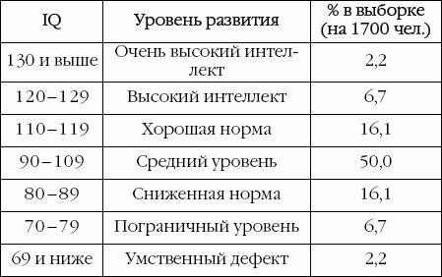
Хочу отметить, что большинство заданий в тесте на уровень IQАйзенка(9 из 40 – 23%) носят математический характер. Почти ¼ теста отвечает за математический интеллект. Я хочу провести разбор нескольких задач из теста.

1.Вставьте пропущенное число.
196 (25) 324
325 (.. ) 137
Считаем сумм у цифр слева и справа от скобки :
1+9+6+3+2+4=25
3+2+5+1+3+7=21
Ответ: 21
2. Вставьте недостающее число.
4 9 20
8 5 14
10 3?
Первое число делим на 2, второе умножаем на 2, прибавляем и получаем третье:
4/2+9*2=20
8/2+5*2=14
10/2+3*2=11
Ответ: 11
3.Вставьте недостающее число.
16 (27) 43
29 ( ..) 56
От правого числа отнимаем левое:
43-16=27
56-29=27
Ответ: 27
4. Вставьте пропущенное число.
6 11? 27
Квадрат увеличенный на 2 :
2^2+2=6
3^2+2=11
4^2+2=18
5^2+2=27
Ответ :18
Не хочется верить, что успех определяется исключительно уровнем интеллекта. Но психологи экспериментально доказывают, что талант ― это врожденная штука, а ум и сообразительность напрямую зависят от IQ. Социологи оставляют преимущество в обществе людям со средним IQ, увязывая успех с трудолюбием. Вот некоторые факты, показывающие, как жизнь влияет на интеллект, а интеллект на жизнь.
1. Уровень IQ зависит от генов на 40-80%
Уже доказано, что окружающая среда влияет на IQ, но наследственность сказывается на общем уровне интеллекта человека намного сильнее. Экология может прибавить или убавить пару баллов, но это не сравнить с тем, что вы получаете от родителей.
2. Высокий IQ помогает общаться
Вопреки распространенному мнению, что все умники не особо общительные, ученные все же заметили, что люди с высоким IQ преуспевают в учебе, карьере и общении.
3. Если дети до 3-х лет питаются нездоровыми продуктами, их IQ снижается
Дети, которые до трехлетнего возраста питались нездоровой пищей, обладают более низким IQ, чем их сверстники. Разница особенно заметна к восьми годам. А вот диета, богатая витаминами и минералами, наоборот, прибавляет детям ума.
4. Грудное вскармливание повышает IQ ребенка на три-восемь баллов
Еще один довод в пользу грудного вскармливания.
5. Летний отдых снижает IQ
Шведские ученые замерили, насколько снижается IQ ребенка за время отрыва от школы ― за один год теряется 1,8 балла. Ученные Южной Африки насчитали больше ― каждый пропущенный год снижает IQ детей на пять баллов. Некоторые исследования утверждают, что IQ снижается даже во время летних каникул.
6. Люди с IQ ниже среднего (75-90 баллов) чаще выпадают из общества, попадают в тюрьму или живут в бедности
Если ваш IQ близок к 75-90, тогда у вас в 88 раз больше шансов бросить школу, в семь раз больше шансов угадить в тюрьму и в пять раз больше шансов оказаться бедняком, чем у человека с IQ выше 100 баллов.
7. Если подсчитать средний IQ страны, то каждый дополнительный балл повышает ВВП на $229, а бывает и на $468
Ученные, изучив опыт 90 стран, утверждают, что сила национальной экономики значительно зависит от 5% наиболее интеллектуальных граждан. Ученые подкрепляют свое предположение серьезными цифрами.
8. Низкий IQ подталкивает к самоубийству
Связь между низким IQ и суицидальными наклонностями нашли, опять же, шведские ученные. Люди с низким IQ плохо решают задачи, поэтому им сложнее справиться со стрессом в кризисных обстоятельствах.
9. Если ваш IQ выше 115, то вы справитесь с любой работой
В принципе, люди и с низким, и с высоким IQ могут работать кем угодно. Но более низкий IQ мешает добиваться успехов, особенно если работа связана с изменчивыми условиями. Порог в 115 баллов снимает любые ограничения, вы можете преуспеть в любом деле.

3.2. Типы адаптации.Зависимость социальной адаптации от интеллекта

Как и понятие «интеллект», адаптация может рассматриваться с разных сторон. В качестве меры адаптации может рассматриваться успешность деятельности, а может – психологическое благополучие: первое в виде объективных или экспертных оценок профессиональной или учебной деятельности, второе – в виде оценки психологических проблем, защит. Эти понятия могут быть оценены и сопоставлены с интеллектуальными показателями человека.
Тип первый. Этот тип характерен для соотношения между интеллектом и достижениями в учебе или профессиональной деятельности. Проиллюстрирую его результатами, полученными на финальном туре Московского интеллектуального марафона, многопредметной олимпиаде для одаренных подростков из разных регионов России.
В исследовании на Марафоне среди прочего предъявляли испытуемым тест интеллекта (это был тест APMРавена) и использовали также результаты, полученные участниками по различным дисциплинам в этом соревновании. Показатели теста Равена сопоставили, например, с олимпиадными результатами по математике на уровне около r=0,3. Это соответствие ощутимо ниже, чем то, что обычно получается для школьной успеваемости (r=0,5-0,6) или для профессиональной деятельности (до r=0,8). Почему она ниже, понятно. Участники олимпиады представляли не только разные школы, но и регионы, с разным уровнем обучения. Влияние условий и возможностей обучения на результаты было большим, несколько перекрывая влияние способностей. Однако наибольший интерес представляют не сами по себе эти цифры, а диаграмма рассеивания результатов, представленная на графике 1:

r = 0,35888
Интеллект
Математические
достижения
на олимпиаде
-10
10
30
50
70
90
8
14
20
26
32
38
На диаграмме рассеивания видно, что точки, соответствующие показателям отдельных испытуемых, достаточно хорошо вписываются в треугольник, изображенный на рисунке жирными линиями. Другими словами, это означает, что никто из испытуемых с низким интеллектом не показал высоких результатов по олимпиадной математике, однако среди испытуемых с высоким интеллектом были как победители, так и неудачники, показавшие не более высокие результаты, чем их менее интеллектуальные сверстники. Интеллект, таким образом, выступил здесь необходимым, но недостаточным условием достижений.
Такое же отношение является характерным для связи интеллекта с успеваемостью и профессиональной успешностью, но является ли оно единственно возможным?
Тип второй. Этот тип изучает связь интеллекта с социальной успешностью. Испытуемые заполняли опросник Плучека на социальную успешность, а также проходили через тест интеллекта.
Основной вывод, к которому пришли исследования, – группы как с наиболее низким, так и с самым высоким интеллектом хуже адаптированы, чем средняя группа (график 2).

Социальная успешность
Интеллект

Аналогичное соотношение наблюдается между интеллектом и успешностью политических лидеров в США. При слишком низком интеллекте политик недостаточно ориентируется в ситуации, однако слишком высокий тоже вредит – лидер становится непонятным массам, «отрывается от народа». Оптимальным оказывается уровень выше среднего для той группы, с которой работает лидер.
В своих исследованиях американский ученый Д. Саймонтон основывался на оценке интеллекта великих людей прошлого, которые жили между 1450-м и 1850-м гг. Д. Саймонтон сопоставил оценку интеллекта выдающихся лидеров из этого списка (таких, как Наполеон Бонапарт, Авраам Линкольн и др.) и оценку их достижений, обнаружив значимую отрицательную корреляцию на уровне r=-0,29. При этом следует учитывать, что средняя оценка интеллекта людей была чрезвычайно высока (порядка 150 баллов), что дает основание предположить, что полученная отрицательная динамика характеризует правую ниспадающую часть кривой.
Я проанализироваларезультаты тестирования на уровень IQАйзенка у 12 человек (знакомых, родных, руководящих работников города N) и их расположение на социальном лифте (числовые данные уровня IQ не афишируются по этическим соображениям). И составила собственные графики влияния уровня IQ на социальное положение человека.
График продвижения по социальному лифту показывает успешность людей со средним и чуть ниже среднего уровнями интеллекта (график 3).

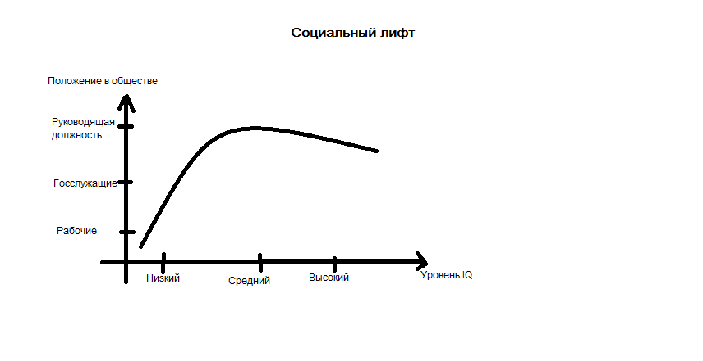
Я провела исследования уровня социально-психологической адаптации по Айзенку и тест IQ (на уровень развития интеллекта) у 16 человек моих одноклассников. Обработав все результаты, составила две таблицы числовых данных, которые поместила в систему координат:

Инициалы | Уровень IQ | Тип темперамента
А.О.В | 125 | Холериклерик
А.Д.В | 115 | Сангвиник
Б.А.М | 136 | Сангвиник
В.Д.Д | 120 | Сангвиник
К.Д.С | 114 | Холерик
К.А.В | 125 | Сангвиник
К.А.А | 115 | Флегматик
К.А.С | 117 | Холерик
Л.А.А | 120 | Сангвиник
М.П.М | 98 | Сангвиник
М.В.О | 120 | Сангвиник
М.Н.О | 114 | Сангвиник
Н.А.В | 111 | Холерик
П.В.Н | 100 | Холерик
С.А.В | 114 | Холерик
У.К.С | 120 | Меланхолик

Зависимость успешности или неуспешности в учении моих одноклассников от уровня интеллекта (график 4) подтвердил максимальное значение функции у претендентов на медали, а востребованность участия в классных, школьных, районных и областных интеллектуальных конкурсах, предметных олимпиадах, спортивных соревнованиях, а значит социальная адаптация выше у одноклассников, имеющих средний и выше среднего уровни IQ (график 5).
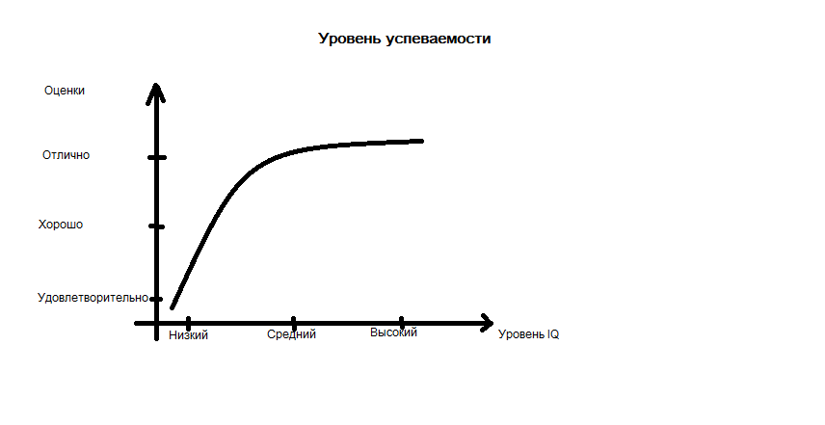
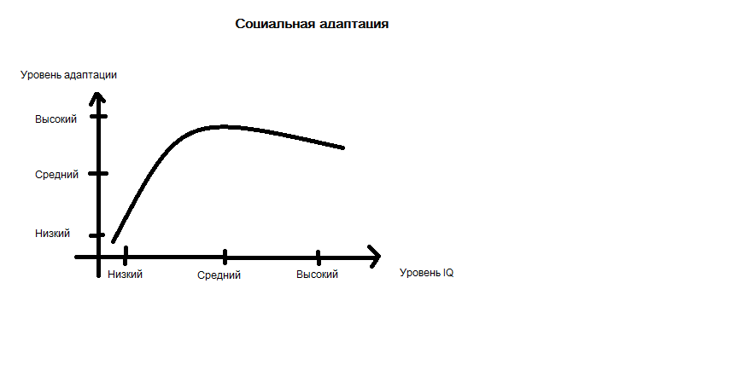
Тип третий. Вполне возможным является простое линейное отношение (прямая пропорциональность), при котором между интеллектом и параметрами адаптации наблюдается линейная зависимость. Если мы рассматриваем зависимость, подобную той, что изображена на графике 2, но имеем лишь данные по испытуемым с не очень высоким уровнем интеллекта (т.е. находящимся влево от точки перегиба графика), то получим простое линейное отношение. Если же мы располагаем, напротив, данными лишь по сверхинтеллектуальным субъектам, то можно ожидать также линейную зависимость, но только с обратным знаком.

Социальная успешность
Интеллект

3.3. «Побочные» факторы, влияющие на социальную адаптацию

Получая идею единой зависимости, я столкнулась с серьезными проблемами. Возникает вопрос о том, чтобы конкретнее характеризовать на примере интеллекта варианты соотношения психологических свойств и среды, определяющие адаптацию человека, следует описать ещё и те условия, при которых наблюдаются обнаруженные варианты отношений.
Несомненно, уровень интеллекта влияет на социальную адаптацию, но при этом существуют некие «побочные» факторы. Данные графиков доказывают, что не только уровень IQ влияет на положение в обществе, но и другие факторы. Я считаю нужным определить их:
1.Включение человека в сферу труда (учебы)
2.Установление здоровых семейных отношений
3.Коммуникативные общественные связи
4.Нравственные ценности человека
5.Лидерские качества адаптируемого
6.Общественное мнение
Утверждение можно подкрепить результатами теста IQнекоторых известных личностей и их местом на социальном лифте.
1.РикРоснер, американский телевизионный продюсер, сценарист и актер - IQ 192 (малообитаемая территория гениев вроде Исаака Ньютона и Леонардо да Винчи).РикРоснер работал швейцаром, официантом, манекенщиком, стриптизером, пока не устроился сценаристом на телевидение. Величина IQ не всегда пропорциональна жизненным достижениям, не все самые умные люди планеты имеют ученые степени и звания. РикРоснер - как раз такой исключительный случай.
2.ТеренсТао, ныне американский математик, китайского происхождения из Австралии - IQ 230, является самым гениальным из известных человечеству интеллектуалов на сегодняшний день.Тао обладал знаниями о базовой арифметике и владел английским языком к 2 годам. К 5 годам маленький вундеркинд умел решать сложные математические задачи. В 12 лет он уже участвовал в Международной математической олимпиаде. В 24 года Тао работал преподавателем в Калифорнийском Университете. Филдсовскую премию и медальТао получил в 2006 году в возрасте 32 лет. Кстати, российский математик Григорий Перельман в том же 2006 году от Филдсовской медали отказался.
3.Мэрилин восСавант, американская писательница австрийского происхождения, драматург и журналист - IQ 190, единственная представительница прекрасного пола в данном списке. Не внесла ничего ни в науку, ни в искусство. Она всего лишь ведет колонку вопросов и ответов в одном из журналов.
Несколько других примеров:
Гарри Каспаров - гроссмейстер IQ =190;
Хиллари Клинтон -американский политик IQ=140;
Шэрон Стоун -американская актриса, продюсер и модель IQ=154;
Арнольд Шварценеггер -американский актер, предприниматель и политик IQ=135;
Джордж Клуни-американский актер, режиссер, продюсер и сценарист IQ=127;
Барак Обама -американский политик, бывший президент США IQ=120;
Алла Пугачева – певица IQ=106;
Мохамед Али – спортсмен IQ=83;
Сильвестр Сталлоне -американский актер, сценарист и режиссер IQ=54.
Наличие высочайшего интеллекта еще не означает, что его обладатель может претендовать на звание гения.
Из сказанного появляются основания для гипотезы о том, что между интеллектом и различными формами адаптации существует не много типов зависимости, а одна универсальная, но принимающая разные формы в зависимости от объекта исследования и применяемых методов анализа. Можно даже наметить форму этой зависимости. Это полученный мной график 5, который изображает ее левую часть, правая же должна быть зеркально симметричной, но обладать несколько меньшим наклоном.
Не трудно заметить, что люди наиболее комфортно себя чувствуют при общении с равными себе по интеллекту. При наличии интеллектуального дисбаланса комфортность общения снижается. Нам нужна близкая к нам скорость мышления, возможность понять и разделить наши чувства, минимум неблагоприятного социального сравнения, наконец. Отсюда один шаг до понимания роли интеллекта в социальной адаптации. Оптимальный уровень интеллекта для адаптации в группе людей – несколько выше среднего по этой группе. Низкий интеллект не только вызывает дисбаланс с большинством группы, но и снижает способность адекватно решать предметные ситуации, что является немаловажным обстоятельством для группы. Очень высокий интеллект, однако, вновь становится препятствием, поскольку создает дисбаланс при взаимодействии с большинством членов группы.
Наконец, ещё одна сфера адаптации касается не внешних обстоятельств, а внутреннего мира человека. Личностная адаптация может быть определена как способность найти гармонию внутри собственных переживаний и перестраивать в целях гармонизации свой внутренний мир. Отношения интеллекта к личностной адаптации является, пожалуй, наименее исследованным. С одной стороны, снабжая человека средствами ориентировки во внешнем мире, интеллект (в противоположность креативности) уменьшает тревожность. С другой стороны, еще древние отмечали, что «во многой мудрости много печали». А, значит, в этой сфере заключено много увлекательных сюжетов для дальнейших исследований, и не математических исследований, а психологических и эмпирических.

4. Заключение
Интеллект - это форма организации индивидуального ментального (умственного) опыта. В результате своей работы я доказала, что уровень интеллекта влияет на социальную адаптацию человека, но не является её решающим фактором.Человеческая адаптация к различным аспектам окружающего мира оказывается связанной с разными механизмами, для некоторых из которых интеллект является первостепенно важным положительным фактором, а для других – тормозом. Поставленная мною гипотеза: тем выше способность человекаадаптироваться к окружающей среде, чем выше уровень его интеллекта инаоборот, не подтвердилась!Основной вывод, к которому пришли мои исследования, – люди как с наиболее низким, так и с самым высоким интеллектом хуже адаптированы в окружающем мире, чем люди со средним уровнем IQ и чуть выше среднего.
Буду рада, если результаты моего исследования, будут вам интересны иподвигнут вас на развитие и изучение собственного интеллекта!

5. Источники информации
1. Айзенк Г.Ю. «Вопросы Психологии» 1995. № 1. С.111-131.
2. Анастази А. «Психологическое тестирование». Москва, 1998., 318 с.
3. Валерия Прайд «Интеллект как фактор эволюционного развития» М.:
УРСС, 2008
4. Кряжев И.К. «Социально-психологические факторы адаптированности
личности»
5. Кузнецов П.С. Адаптация как функция развития личности. Саратов, 1991.
6.Хокинс Дж., Блейксли С. «Об интеллекте» - 2007. - С. 240.
5. Итернет – ресурсы:
http://www.syntone-spb.ru/library/books/content/5100.html
http://www.psyworld.ru/students/lessons/lessons_text/psihodiagnostika/istoriya_in
tel_testov.htm
http://www.moluch.ru/archive/34/3856/
http://psyera.ru/ponyatie-i-struktura-intellekta-26.htm
www.raai.org/library/books/aizenk/aizenk.htm
http://www.sheremetev.info/index.php/6/23-intellektika/30-pochemu-poyavilsyaintellekt

6. Приложения
Приложение 1
№ | Содержание утверждений | Да | Нет
1 | Часто ли Вы испытываете тягу к новым впечатлениям, чтобы отвлечься, испытать сильное ощущение?
2 | Часто ли Вы чувствуете, что нуждаетесь в друзьях, которые могут Вас понять, одобрить, выразить сочувствие?
3 | Считаете ли Вы себя беззаботным человеком?
4 | Очень ли трудно Вам отказываться от своих намерений?
5 | Обдумываете ли Вы свои дела не спеша и предпочитаете ли подождать, прежде чем действовать?
6 | Всегда ли Вы сдерживаете свои обещания, даже если это Вам невыгодно?
7 | Часто ли у Вас бывают спады и подъемы настроения?
8 | Быстро ли Вы обычно действуете и говорите и не растрачиваете ли много времени на обдумывание?
9 | Возникало ли у Вас когда-нибудь чувство, что Вы несчастны, хотя никакой серьезной причины для этого не было?
10 | Верно ли, что на спор Вы способны решиться на все?
11 | Смущаетесь ли Вы, когда хотите познакомиться с человеком противоположного пола, который Вам симпатичен?
12 | Бывает ли, что разозлившись, Вы выходите из себя?
13 | Часто ли Вы действуете необдуманно, под влиянием момента?
14 | Часто ли Вас беспокоит мысль о том, что Вам не следовало бы чего-нибудь делать или говорить?
15 | Предпочитаете ли Вы чтение книг встрече с людьми?
16 | Верно ли, что Вас легко задеть?
17 | Любите ли Вы часто бывать в компании?
18 | Бывают ли у Вас иногда такие мысли, которыми Вам не хотелось бы делиться с другими людьми?
19 | Верно ли, что иногда Вы настолько полны энергии, что все «горит» в руках, а иногда чувствуете сильную вялость?
20 | Стараетесь ли Вы ограничить круг своих знакомств небольшим числом самых близких друзей?
21 | Много ли Вы мечтаете?
22 | Когда на Вас кричат, отвечаете ли Вы тем же?
23 | Часто ли Вас терзает чувство вины?
24 | Все ли Ваши привычки хороши и желательны?
25 | Способны ли Вы дать волю своим чувствам и вовсю повеселиться в шумной компании?
26 | Можно ли сказать, что нервы у Вас часто бывают напряжены до предела?
27 | Считают ли Вас человеком живым и веселым?
28 | После того как дело сделано, часто ли Вы возвращаетесь к нему мысленно и думаете, что могли бы сделать лучше?
29 | Верно ли, что Вы обычно молчаливы и сдержанны, когда находитесь среди людей?
30 | Бывает ли, что Вы передаете слухи?
31 | Бывает ли, что Вам не спится от того, что разные мысли приходят Вам в голову?
32 | Верно ли, что Вам часто приятнее и легче прочесть о том, что Вас интересует в книге, хотя можно быстрее и проще узнать об этом у друзей?
33 | Бывает ли у Вас сильное сердцебиение?
34 | Нравится ли Вам работа, которая требует пристального внимания?
35 | Бывают ли у Вас приступы дрожи?
36 | Верно ли, что Вы всегда говорите о знакомых людях только хорошее даже тогда, когда уверены, что они об этом не узнают?
37 | Верно ли, что Вам неприятно бывать в компании, где постоянно подшучивают друг над другом?
38 | Верно ли, что Вы раздражительны?
39 | Нравится ли Вам работа, которая требует быстроты действия?
40 | Верно ли, что Вам нередко не дают покоя мысли о разных неприятностях и «ужасах», которые могли бы произойти, хотя все кончилось благополучно?
41 | Верно ли, что Вы неторопливы в движениях?
42 | Вы когда-нибудь опаздывали на свидание или на работу?
43 | Часто ли Вам снятся кошмары?
44 | Верно ли, что Вы такой любитель поговорить, что никогда не упустите удобного случая побеседовать с незнакомым человеком?
45 | Беспокоят ли Вас какие-нибудь боли?
46 | Огорчились бы Вы, если бы долго не могли видеться со своими друзьями?
47 | Можете ли Вы назвать себя нервным человеком?
48 | Есть ли среди Ваших знакомых такие, которые Вам явно не нравятся?
49 | Легко ли Вас задевает критика Ваших недостатков или работы?
50 | Могли бы Вы сказать, что Вы уверенный в себе человек?
51 | Трудно ли получать настоящее удовольствие от мероприятий, в которых много участников?
52 | Беспокоит ли Вас чувство, что Вы чем- то хуже других?
53 | Сумели бы вы внести оживление в скучную компанию?
54 | Бывает ли, что Вы говорите о вещах, в которых совсем не разбираетесь?
55 | Беспокоитесь ли вы о своем здоровье?
56 | Любите ли Вы подшучивать над другими?
57 | Страдаете ли Вы бессонницей?

Приложение 2

Тест уровня IQ Г.Айзенка
Выберите нужную фигуру из пронумерованных.
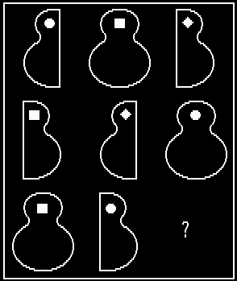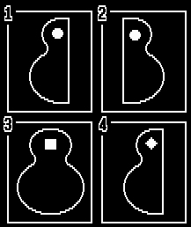Ответ:
Вставьте слово, которое бы служило окончанием первого слова и началом второго.
Обы(…)ка Ответ:
Решите анаграммы и исключите лишнее слово.
аалтерк
кожал
дмончеа
шкаач
Ответ:
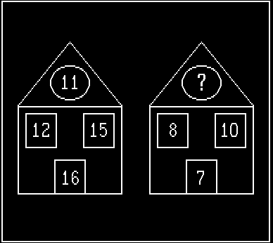Вставьте недостающее число. Ответ:
Вставьте пропущенное слово.
багор(роса)тесак
гараж(….)табак
Ответ:
Вставьте пропущенное число.
196(25)34
325(..)137
Ответ:
Продолжите ряд чисел.
18 10 6 4
Ответ:
Решите анаграммы и исключите лишнее слово.
ниавд
сеотт
слот
лексор
Ответ:
Выберите нужную фигуры из пронумерованных.
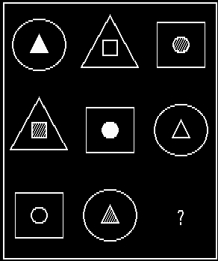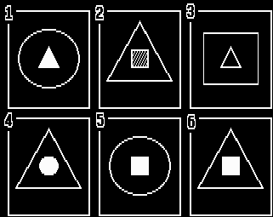Ответ:
Выберите нужную фигуру из пронумерованных.
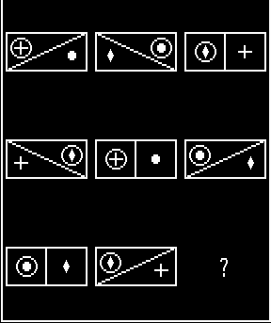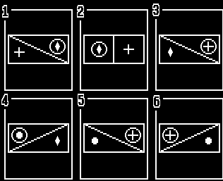Ответ:
Вставьте недостающую букву.
Щ Т П Л
Ответ:
Вставьте слово, которое служило бы концом первого слова и началом второго.
ме(…)олад
Ответ:
Вставьте пропущенное число.
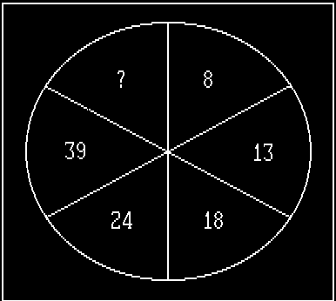Ответ:
Вставьте недостающее число.
4 9 20
8 5 14
10 3 ?
Ответ:
Вставьте недостающее число.
16(27)43
29(?)56
Ответ:
Вставьте недостающие буквы.
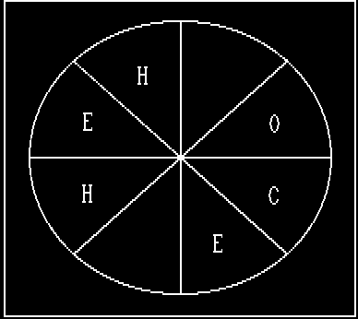Ответ:
Выберите нужную фигуру из пронумерованных.
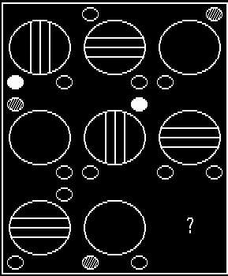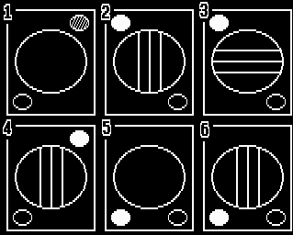Ответ:
Выберите нужную фигуру из пронумерованных.
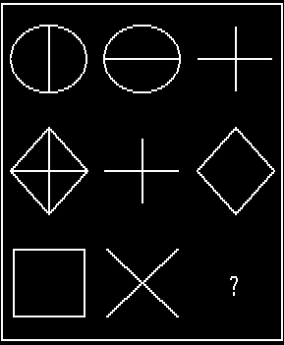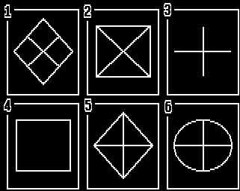Ответ:
Вставьте пропущенную цифру.
6 11 ? 27
Ответ:
Вставьте пропущенное число.
12 (56) 16
17 (?) 21
Ответ:
Вставьте пропущенное слово.
фляга(альт)жесть
косяк(….) мираж
Ответ:
Вставьте слово, которое служило бы концом первого слова и началом второго.
прик(…)ья
Ответ:
Решите анаграммы и исключите лишнее слово.
жаарб
тяха
нусск
кодал
Ответ:
Вставьте слово, которое означало то же, что и слова, стоящие вне скобок.
рука(…..) гроздь
Ответ:
Вставьте пропущенную букву.
а г ж
г з л
з м ?
Ответ:
Вставьте пропущенные буквы.
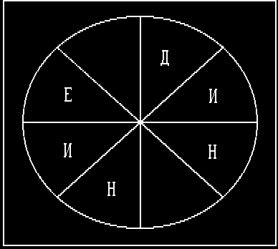Ответ:
Выберите нужную фигуру из пронумерованных.
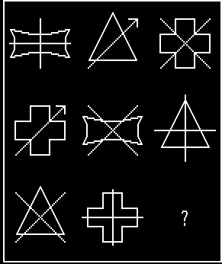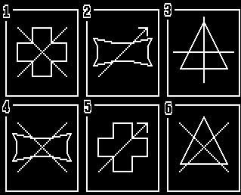Ответ:
Выберите нужную фигуру из пронумерованных.
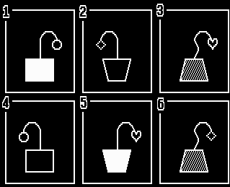Ответ:
Выберите нужную фигуру из пронумерованных.
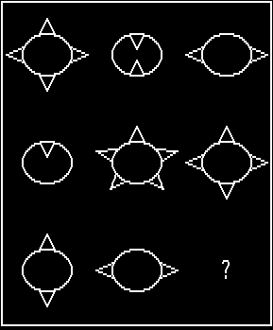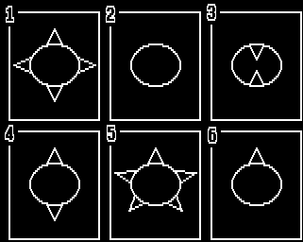Ответ:
Вставьте пропущенное слово.
книга(аист)салат
порог(….)омлет
Ответ:
Вставьте слово, которое обозначало то же, что и слова, стоящие вне скобок.
карточная игра (….) стержень с резьбой
Ответ:
Вставьте пропущенное число.
1 8 27 ? 32
Ответ:
Вставьте пропущенное слово.
лоток (клад) лодка
олимп (….) катер
Ответ:
Решите анаграммы и исключите лишнее слово.
атсен
тивонкр
ракыш
коон
Ответ:
Вставьте пропущенную букву и число. (Используются буквы русского алфавита без ё и й)
1 в 5 ?
а 3 д ?
Ответ:
Вставьте слово, которое означало то же, что и слова, стоящие вне скобок.
залив (….) часть лица
Ответ:
Вставьте пропущенное слово.
пирог(поле)слеза
рынок(….)осада
Ответ:
Выберите нужную фигуру из пронумерованных.
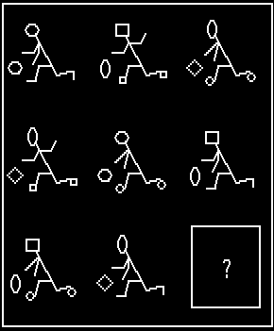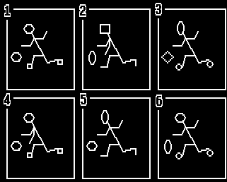Ответ:
Выберите нужную фигуру из пронумерованных.
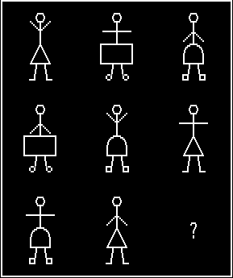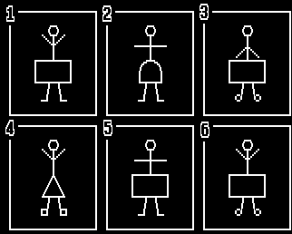Ответ:
Выберите нужную фигуру из пронумерованных.
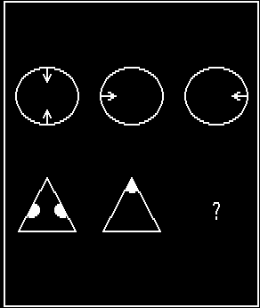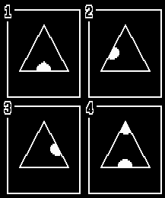 Ответ:

